***Библиотека***

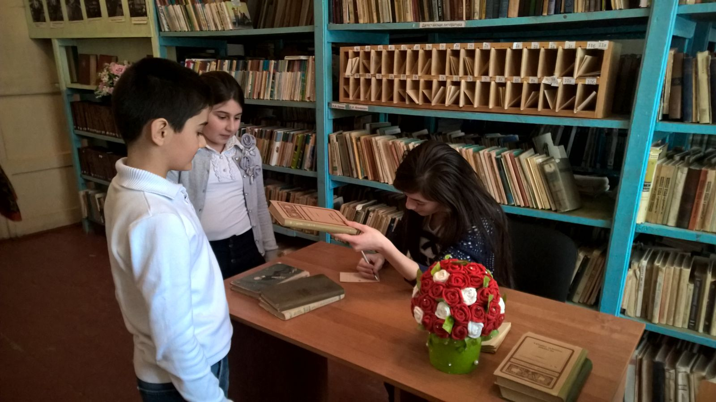

**Библиотека расположена на 1 этаже 1-хэтажного школьного здания. Занимает изолированное, приспособленное общей площадью 18 м².**

**Библиотека работает с 8.00 до 15.30 часов по плану утвержденному директором школы.**

**Библиотека оборудована 2-мя столами и 5-ю стульями. Фонд библиотеки укомплектован научно-популярными справочниками и художественно- учебным фондом.**

**Библиотечный фонд-8700 книг**